존경하는 목사님! 성도님! 동역자 여러분!

여러분 모두 주님 안에서 평안하시기를 기도 드립니다.
우리 가정은 여러분의 기도와 물질 덕분에 에티오피아에서 잘 지내고 있습니다. 여러분의 사랑에 진심으로 감사를 드립니다.

2013년부터는 각 지역들을 돌며 제자훈련을 할 예정입니다. 제자훈련 총 6단계(1년 과정)중 1단계를 3박4일 일정으로 함비소(Hambiso) 지역에서 시작하여 마쳤습니다. 제자훈련을 받은 14명의 성도(리더)들은 많은 은혜를 받아 소그룹(3-4명)으로 전도를 하겠다고 하였습니다. 훈련받은 리더들이 함비소(Hambiso) 지역에서 소그룹으로 전도할 때 성령님의 기름부으심이 있어 전도의 열매들이 많아져서 교회가 큰 부흥 있도록 기도해 주시기를 바랍니다.

기도 제목들입니다.
첫째, 제가 제자 훈련을 인도할 때 성령 충만함으로 잘 감당할 수 있도록 기도해 주세요. 각 지역에서 교육받는 모든 리더(성도)들이 은혜 받아 전도를 할 수 있도록 기도해 주세요. 계속 있을 제자훈련에도 하나님의 은혜가 가득하도록 기도해 주세요.

둘째, 암하릭 쉬운 성경 번역은 고린도후서까지 번역하였습니다. 제자훈련 24권 중 10권까지 번역하여 2차 수정 중에 있습니다. 계속해서 쉬운 성경과 제자훈련 교재들을 성령 충만함으로 잘 번역할 수 있도록 기도해 주세요.

셋째, 우리 가정 모두 건강함으로 맡겨진 사명을 잘 감당하도록 기도해 주세요.

늘 감사합니다. 우리 가정과 사역을 위해 기도와 귀한 선교헌금으로 함께 동역하여 주심에 진심으로 다시 한번 감사를 드립니다. 예수님의 이름으로 사랑합니다.

늘 여러분의 가정, 교회, 삶, 직장 위에 하나님의 풍성하신 사랑과 은혜가 가득하시기를 기원합니다.

감사합니다.

에티오피아에서 2013년 1월에 정호칭, 신숙, 주만, 주찬 선교사 가정 드림!

P.S. 밑의 홈페이지 주소는 제자 훈련 때 찍은 동영상과 사진들입니다.
함비소(Hambiso) 지역 제자훈련 내용과 동영상, 사진들입니다.
http://ethio.kr/zbxe/Ethio12/541

제자훈련 동영상입니다.
http://tvpot.daum.net/mypot/View.do?ownerid=O8DBOokCdxA0

함비소(Hambiso) 지역 성도들(주일예배)
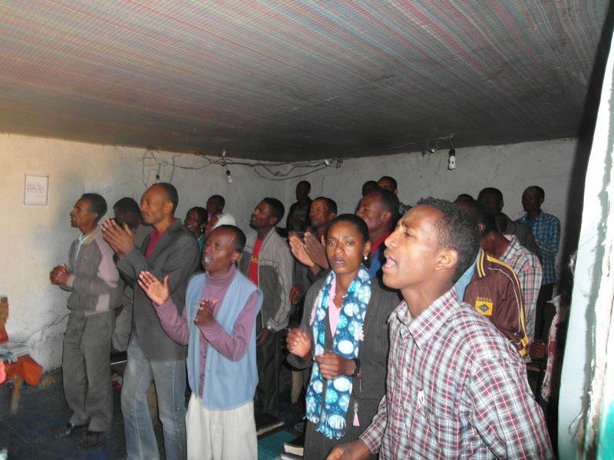
제자훈련을 받는 리더들(성도들)
